Муниципальное бюджетное дошкольное образовательное учреждение «Детский сад № 5 «Теремок» с. Погореловка Корочанского района Белгородской области»

Консультация для воспитателей
«Использование игр Воскобовича
в математическом развитии детей»

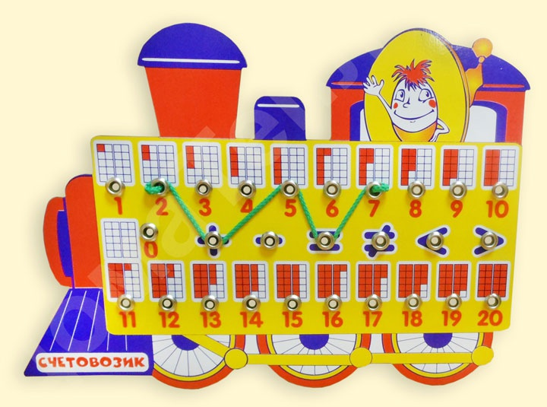

Подготовила:
воспитатель Белоусова Л.А.

2019 год

Развивающие игры В. Воскобовича имеют множество функций, подходят для разного возраста.
Игры Воскобовича способствуют всестороннему развитию личности. С их помощью процесс обучения чтению и счету проходит гладко и легко. В своей методике автор внимательно относится к развитию творческих способностей детей. Для выполнения предлагаемых заданий ребенку потребуется проявить креативный подход и включить воображение.

Исходя из этого, можно увидеть, что технология разработана на 3 важнейших принципах: интерес-познание-творчество.

Целями и задачами его методики при ознакомлении с математикой является:
- способствовать развитию у ребенка заинтересованности и стремлению к познанию нового;
- развивать воображение, креативное мышление (мыслить гибко и оригинально);
- гармоничный подход к развитию у детей образного мышления и логики;
- оказать помощь в развитии математических умений.

Вячеслав Воскобович говорит о том, что старается уйти от производства игр для одноразового применения, когда ребенок соберет-разберет и уберет игру подальше. Он стремится к созданию многофункциональных игр, которые будут творчески использоваться ребенком постоянно.

Особенности игр
- Разрабатываются в соответствии с интересами ребят. Они занимаются с удовольствием. Малыши постоянно открывают для себя что-то новое, неизведанное ранее.
- Каждая игра может использоваться детьми разного возраста, начиная от 2 до 7 лет. Для малышей приготовлены простые задания, для ребят постарше задания усложняются. Чем старше ребенок, тем выше уровень сложности.
- Многофункциональность и универсальность. Каждая игра предполагает решение многих задач обучения, способствует всестороннему развитию детей и проявлению творческих способностей.
- Предлагаемый готовый дидактический материал систематизирован по возрастам и образовательным задачам.
- Ко многим играм предложено методическое пособие, в котором уже можно взять готовый сказочный сюжет с включенными в него заданиями, иллюстрациями и вопросами. Этот момент является ключевым в технологии Воскобовича. Взрослый будет выступать полноправным партнером малыша, несмотря на возраст.
- Высокая вариативность. К играм предложено много заданий, начиная с манипулирования и заканчивая сложными развивающими упражнениями

Значение сказки в играх
На первое место при создании игр Воскобович ставил интересы детей. Зная о том, как малыши любят сказки, он включил их в свои методические пособия. Читая сказку и помогая сказочным героям, дети незаметно переходят к обучению.
Вместе с героями сказок, мудрым вороном Метром, храбрым малышом Гео, хитрым, но простоватым Всюсь, забавным магноликом, пауком Юком, Нетающими льдинками, Чудо-Цветиком и пчелкой Жужжой ребенок отправляется в путешествие по фиолетовому лесу и помогает им справляться со злом, выполняя задания.
Фиолетовый лес – это сенсомоторная среда для детского развития. Она состоит из разных игровых зон. В этих зонах персонажи обучают ребят играть в разнообразные игры, помогает им в этом сказка.

Как играть с ребенком
При обучении какой - то игрой нужно внимательно прочитайте инструкцию к ней и следовать всем правилам.
Во время игры необходимо устраивать небольшие физминутки. Малыши не всегда могут усидеть спокойно на одном месте, а игры Воскобовича, как правило, этого требуют. Поэтому следует начинать играть с ребенком очень недолго. Для начала вполне хватит 10 минут. По истечении этого времени отложите игру. Когда ребенок будет готов продолжить, можете снова поиграть с ним.

«ФИОЛЕТОВЫЙ ЛЕС» ВОСКОБОВИЧА

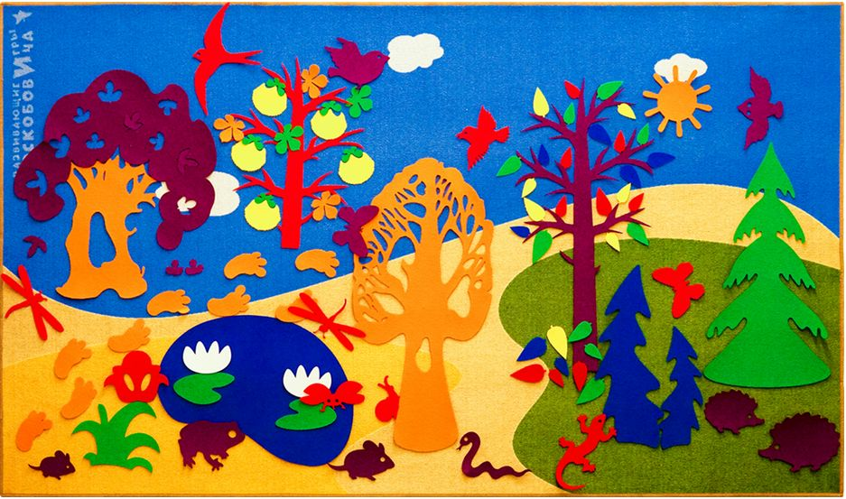

События в развивающих играх В. Воскобовича обычно разворачиваются в чудесном лесу. Здесь живут сказочные персонажи: смелый и сообразительный мальчик Гео, мудрый паук Юк, забавные говорящие попугаи Эник и Беник и многие другие. Фиолетовый лес – большая страна, поэтому и моделирующая ее ковролиновая основа поделена на 4 соответствующие игровые зоны:
- «Небо»
- «Лужайка»
- «Дорожка»
- «Полянка»
Населите вместе с ребятами каждую из этих частей обитателями волшебного леса и дополните окружающее пространство с помощью аксессуаров из набора – детализированных деревьев, солнышка, цветов, разноцветных листиков и т.д.
Комплект представляет собой развивающую сенсорную среду. Можно используя ее элементы, играть с детьми, конструировать и давать знания знания, в том числе и по математике. Фиолетовый лес также совершенствует мелкую моторику и координацию движений, стимулирует фантазию и воображение.

Популярные игры Воскобовича
Абсолютно все игры Воскобовича имеют свое направление в развитие ребенка.
Но какие игры самые популярные, могут подойти, нам воспитателям при ознакомлении с математикой? Какие игры могут подойти для развития логики и мышления?
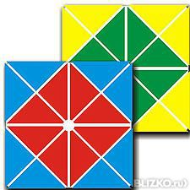
Квадрат Воскобовича» или «Игровой квадрат» представляет собой 32 жестких треугольника, наклеенных на гибкую основу с двух сторон на некотором расстоянии друг от друга. Благодаря такой конструкции квадрат легко трансформируется. Квадрат изготовлен из плотной несыпучей ткани, на которую с обеих сторон наклеены треугольники из легкого пластика контрастных цветов.
Квадрат может быть двухцветным и четырехцветным.
Предназначен для развития у детей мелкой моторики, пространственного воображения, фантазии, логики и счетных навыков.
Об этом квадрате обоснованно сказано "Великий квадрат не имеет предела". В руках ребенка замечательный материал, который может складываться в различные плоскостные геометрические формы, игрушки по принципу "оригами", трансформироваться в объемные формы. Этот квадрат позволяет не только поиграть, развить пространственное воображение, тонкую моторику, но и явиться материалом, знакомящим с основами геометрии, пространственной координацией, объемом, явиться счетным материалом, основой для моделирования, творчества, которое не имеет ограничений по возрасту.
Игры с «Квадратом Воскобовича» развивают мелкую моторику рук, пространственное мышление, сенсорные способности, мыслительные процессы, умение конструировать, творчество.

ГЕОКОНТ
Название игры образовано от словосочетания «геометрический контур». Она представляет собой доску, на которой располагаются пластиковые гвоздики.
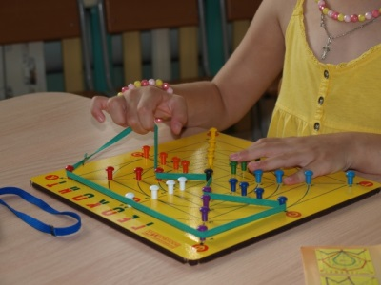
Играя, ребенок будет:
- запоминать цвета, формы;
- развивать моторику рук;
- учиться ориентированию по системе координат;
- развивать креативность;
- учиться анализировать и сравнивать.

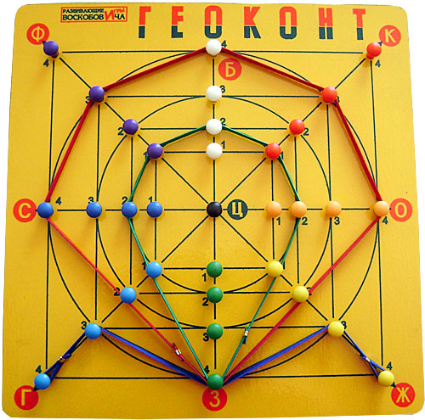
Геоконт представляет собой фанерную дощечку. На дощечке укреплены координатная пленка и разноцветные пластмассовые гвоздики. На эти гвоздики во время детских игр и фантазий натягиваются разноцветные "динамические" резинки. В результате такого конструирования получаются предметные силуэты, геометрические фигуры, узоры, цифры, буквы. Всего на доске Геоконт находится 33 гвоздика: один центральный черный, а остальные объединены в группы гвоздиков разных цветов, кроме верхних белых гвоздиков. Верхние белые гвоздики символизируют белый луч свет. По законам оптики белый цвет состоит из 7 цветов, соответствующих 7 цветам радуги. Поэтому белый верхний лучик, попав в центр доски Геоконта, то есть в черный гвоздик, "разделяется" на 7 лучей, соответствующих цветам радуги: красный, оранжевый, желтый, зеленый, голубой, синий, фиолетовый. Это удобно для ознакомления детей с цветовой гаммой. Это удобно и для ознакомления ребенка с системой координат. Каждый луч обозначен буквой в соответствии с цветом: "Б", "К", "О", "З", "Г", "С", "Ф". И каждый гвоздик в луче имеет номер 1, 2, 3 или 4. Значит, каждому гвоздику можно дать имя. Например "О1" или "З4".
С помощью разноцветных резиночек можно познакомить ребенка с различными геометрическими понятиями. Ребенку легче понять наглядно, что такое точка или линия - прямая или замкнутая, что такое угол прямой, острый или тупой, что такое отрезок и т.д. С таким игровым наглядным пособием ребенок легко узнает и усваивает различные геометрические фигуры - треугольник, прямоугольник, трапеция. Но с помощью резинок Воскобовича можно устраивать и другие, самые различные игры. Например, превращать геометрические фигуры друг в друга, передвигая резинки по гвоздикам или достраивать симметричную половинку какой-нибудь фигуре, или переворачивать фигуру зеркально.
Из резинок можно создавать не только геометрические фигуры, но и самые разнообразные узоры. Можно собрать узоры по образцам, представленным в прилагающемся альбомчике, а можно придумать свои. Можно не просто составлять узоры, а по заданному воспитателем алгоритму. Воспитатель говорит ребенку имена гвоздиков, на которые следует одеть резиночки, а он создает узор и демонстрирует результат. Например: "Ф4, Б4, З4, Г4". Игровой набор Геоконта - это приложение к сказке, придуманной Воскобовичем. Это методическая сказка с названием, в котором зашифровано слово "геометрия": "Малыш Гео, Ворон Метр и Я, дядя Слава".
В результате игр с "Геоконтом" у детей развивается моторика кисти и пальчиков, сенсорные способности (освоение цвета, формы, величины), мыслительные процессы (конструирование по словесной модели, построение симметричных и несимметричных фигур, поиск и установление закономерностей), творчество.

ИГРОВИЗОР
Игра, позволяющая сэкономить много бумаги на рисовании, прохождении лабиринтов и выполнении других различных заданий, которые требуют прорисовки.
Игровизор состоит из:
- подложки – листа заламинированного картона, на котором расчерчена сетка;
- прозрачный пластик, рисуют по которому маркерами на водной основе.

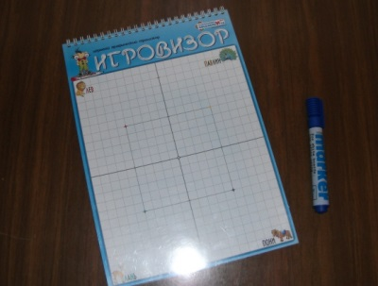
Между собой листы скреплены пружиной. На подложке в углах нарисованы животные. С их помощью малышу легче ориентироваться на листе. Лев живет в левом верхнем углу, лань в левом нижнем углу, павлин красуется в правом верхнем углу, а пони в правом нижнем углу.
С помощью игровизора можно:
- просто рисовать;
- под пластиковый лист положить развивающее пособие и обводить (показывать путь по лабиринту, обводить по контуру, проводить по дорожкам);
- можно писать графические диктанты, обучающие ребенка ориентированию на плоскости, изображать фигуры, копировать изображение по клеточкам, знакомить с понятием симметрии и т.д..

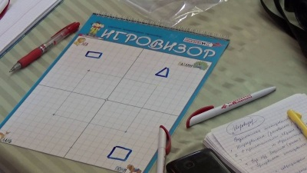

В продаже можно встретить 3 варианта игровизоров:
- игровизор;
- игровизор в комплектацию которого включен синий маркер на водной основе;
- игровизор с синим маркером и еще в комплекте к нему предлагается 5 пособий, предназначенных для разного возраста детей от 3 до 8 лет.
Для удаления маркера с пластикового листа можно использовать флисовые тряпочки.
Несомненными достоинствами игровизора будут являться его экономичность (заданиями можно пользоваться неоднократно), вариативность (с помощью одного листа можно решить несколько задач), самоконтроль (ребенок сможет самостоятельно увидеть ошибку и принять меры для ее исправления).

ШНУР ЗАТЕЙНИК
Это пособие выполнено в виде деревянной дощечки с 27 сквозными отверстиями. В комплекте также идут красный, синий и зеленый шнурки. Задача малыша в том, чтобы пользуясь предоставленными схемами продевать шнурки в отверстие или наматывать их на крепления. В результате он получает рисунок или написанное слово.

Сказку «Филимон Коттерфильд», по сюжету которой основана игра, необходимо рассказать малышу предварительно. Нужно сопоставить волшебство фокусника и дощечку, показав, как следует работать.
С помощью пособия можно провести графический диктант, что ускорит запоминание ребенком цифр. Работая со шнурками, ребенок будет развивать мелкую моторику. Ориентирование в трех рядах креплений будет способствовать развитию пространственного мышления. У детей развивается внимательность, память, вырабатывается усидчивость.
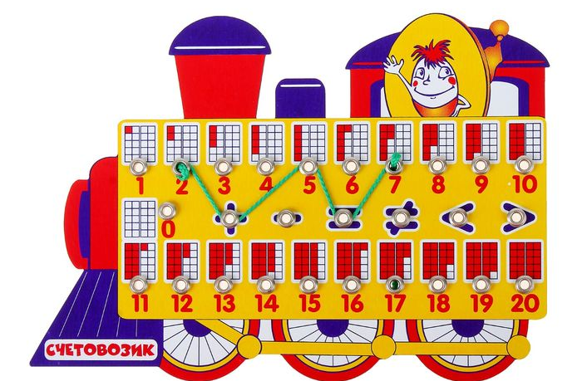
Для детей старше 5-х лет предназначена увлекательная развивающая игра "Счетовозик", которая поможет малышу подготовиться к занятиям в детском саду и к школе.
Данная игра включает в себя деревянную дощечку в виде паровозика с изображением цифр от одного до двадцати, знаков равно, плюс, минус, больше, меньше, а также шнурка.
Игра развивает математические способности, логику, мышление, мелкую моторику.
Вариантов игры с Cчетовозиком немало. Для начала можно выучить цифры и числа, затем можно ввести понятия "меньше", "больше", т.е. научит сравнивать числа. Используя шнурок, ребенок сможет вычитать и складывать (продевая шнурок от одного числа к другому и к результату. Кроме прочего, тренируется и мелкая моторика.
Выполняя упражнения, предложенные в игре, ребенок сможет и самостоятельно придумывать и решать несложные примеры и задачки.

КОРАБЛИК «ПЛЮХ-ПЛЮХ»
Пособие сделано в форме корабля с пятью мачтами, которые располагаются, возрастая по высоте. Возрастание обозначено цифрами от 1 до 5, расположенными в основании парусника. Мачты сделаны из деревянных реек. На них надеваются разноцветные паруса, пошитые из шероховатой ткани.
В основе игры лежит сказка о капитане Гусе и матросе Лягушке. С ними малыш совершает удивительное путешествие. Во время приключений, которые ожидают героев, ребенку предлагаются различные задания. Например, закрепить указанное количество парусов, разложить их по цвету и размерам.
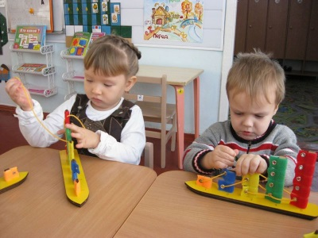
Пособие является многофункциональным. Это отличная замена обычной пирамидке.
С его помощью:
- малыш будет определять цвета;
- научится сортировать предметы, с учетом количества, цвета и размеров;
- сформируются начальные математические представления;
- будет развиваться тактильная восприимчивость и мелкая моторика.
У «кораблика Плюх-плюх» имеется брат «кораблик Брызг-брызг». Основная суть игры с ним такая же. Отличие в том, что «кораблик Брызг-брызг» крепится к ковролину, у него семь мачт и паруса на липучке.
"ВОЛШЕБНАЯ ВОСЬМЕРКА" ВОСКОБОВИЧА
Авторская методика для детей от 5 до 10 лет.
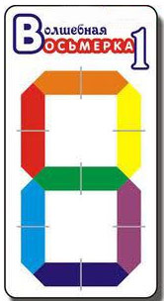
Знакомство ребенка с цифрами при помощи этого необычного пособия доставит ему истинное удовольствие. Занятие математикой превратится в увлекательную игру. "Волшебная Восьмерка" Воскобовича поможет развить у ребенка память, внимание, воображение, мелкую моторику рук, пространственное и логическое мышление, умение считать, составлять цифры и образные фигуры.

ДИДАКТИЧЕСКАЯ ИГРА «НЕТАЮЩИЕ ЛЬДИНКИ ОЗЕРА АЙС»
Это сказочная история об удивительных нетающих льдинках Озера Айс, которая относится к игровой технологии «Сказки Фиолетового леса» разработанных В. В. Воскобовичем. Льдинки или «Прозрачный квадрат» развивает творческое воображение, знакомит детей с различными геометрическими формами Так же игра способствует развитию мелкой моторики рук и зрительной памяти .
Игра состоит из 30 прозрачных «льдинок» полностью или частично закрашенных.
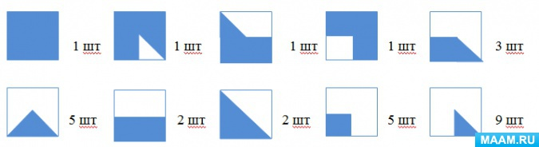

На занятиях по математике с помощью этой игры можно закреплять знание геометрических фигур.
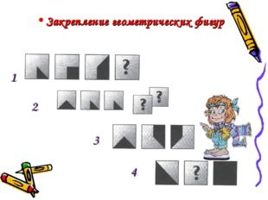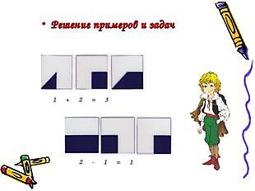
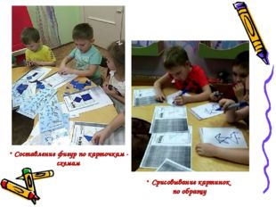

Как мы видим, все игры совершенствуют память, воображение, внимание, восприятие, логическое и творческое мышление, и речь. Они направлены на организацию такого развивающего обучения, в котором тренируются и развиваются виды умственной деятельности ребёнка-дошкольника, в том числе и математические. Поэтому советую пользоваться всеми предложенными играми Воскобовича В.В. на своих занятиях по математике и использовать при организации индивидуальной работы с детьми.

